**深 圳 大 学 实 验 报 告**

**课程名称： 电路与电子学**

**实验名称： 电表改装设计**

**学院：计算机与软件学院 专业： 计算机科学与技术（创新班）**

**报告人： 何泽锋 学号： 2022150221 班级： 高性能特色班**

**同组人： 张少南**

**指导教师： 杨烜**

**实验时间： 2023年11月24日**

**实验报告提交时间： 2023年12月17日**

**教务处制**

**一．实验目的**

（1）掌握电表改装的工作原理

（2）学会改装电表的方法，并能将其扩展成不同量程的电流表或电压表。

**二．实验步骤与结果**

任务一 将该表头扩展成一个量程为10mA和100mA的直流电流表

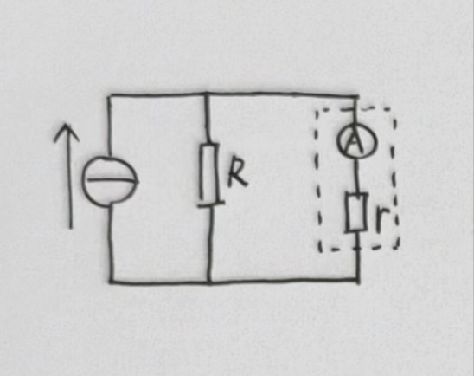

图1 改装电流表电路图

1.步骤：

①首先使用万用表测量电流表内阻，观察电流表的量程，以及是否有进行机械调零。

②根据实验要求，计算改装需要加入的电阻的阻值，连接电路,将电阻与电流表并联

③当电流表在1/4偏，1/2偏，满偏的时候记录电流源的值，数据记录在表格中

2.数据记录

表1 改装电流表实验数据



理论分析：

此处举例10mA的电表改装情况，已知电流表的满偏电流为0.1mA，内阻为2.14kΩ，

$$U=I·r=0.1×{10}^{-3}×2.14×{10}^{3}=0.214V$$

$$I_{总}=I+I_{R}$$

$$I_{R}=10mA-0.1mA=9.9mA$$

$$R=\frac{U}{I_{R}}=\frac{0.214}{9.9×{10}^{-3}}=21.61Ω$$

因此实验中加入的电阻为21.61Ω，通过使用万用表测量滑动变阻器即可得到。

3.误差分析

误差数据(标准差)计算：

$$δ_{1}=\sqrt{\frac{{(0-0)}^{2}+{(2.52-2.5)}^{2}+{(4.97-5)}^{2}+{(10.11-10)}^{2}}{4}}≈0.058$$

$$δ_{2}=\sqrt{\frac{{(0-0)}^{2}+{(27.6-25)}^{2}+{(54.7-50)}^{2}+{(112-100)}^{2}}{4}}≈6.57$$

实验改装后的量程为10mA和100mA,而实验数据测量得到的值与对应偏转角的值较为接近，在10mA时结果误差都在 $±$ 0.1之间，在100mA时误差在 $±10$，可见实验数据较准确。计算标准差可以看到，但改装大帝电表哦量程较小时误差很小，但改装为大量程时误差明显变大。误差产生的原因：实验器材老旧问题，部分地方接触不良，导致导线或接线处会有较大的误差。滑动变阻器的误差，实验中使用万用表测量滑动变阻器时，测量的阻值不稳定，容易出现跳动。

任务二 将该表头扩展成一个量程为5V的直流电压表

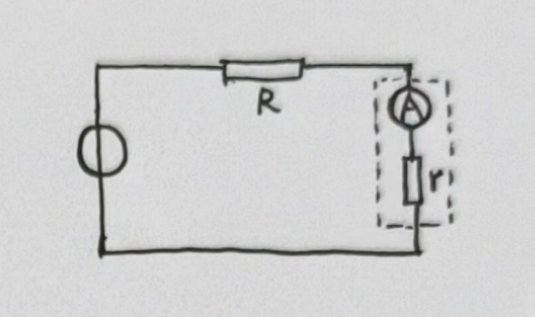

图2 改装电压表电路图

1.步骤：

①首先使用万用表测量电流表内阻，观察电流表的量程，以及是否有进行机械调零。

②根据实验要求，计算改装需要加入的电阻的阻值，连接电路，将电阻与电流表串联。

③当电流表在1/4偏，1/2偏，满偏的时候记录电流源的值，数据记录在表格中

2.数据记录

表2 改装电压表实验数据



理论分析：

改装为5V的电压表，已知电流表的满偏电流为0.1mA，内阻为2.14kΩ，

$$U=I·r=0.1×{10}^{-3}×2.14×{10}^{3}=0.214V$$

$U_{R}=U_{总}-U=5-0.214=4.796V$

$$R=\frac{U}{I_{R}}=\frac{4.796}{0.1×{10}^{-3}}=47.96kΩ$$

因此实验中加入的电阻为47.96Ω，通过使用万用表测量滑动变阻器即可得到。

3.误差分析

误差数据(标准差)计算：

$$δ_{3}=\sqrt{\frac{{(0-0)}^{2}+{(1.23-1.25)}^{2}+{(2.42-2.5)}^{2}+{(4.93-5)}^{2}}{4}}≈0.054$$

实验改装后的电压为5V,而对应的偏转值为0，1.25，2.5，5，实验测得的数据如表2中所示，可以看到实验误差比较小，误差都在 $±$ 0.1之间，计算标准差后发现非常小，说明误差很小。误差产生的原因：实验器材老旧问题，部分地方接触不良，导致导线或接线处会有较大的误差。滑动变阻器的误差，实验中使用万用表测量滑动变阻器时，测量的阻值不稳定，容易出现跳动。

**三．实验心得**

通过本次实验，对电压表和电流表的组成更加清晰，二者可以相互转换，只需要串联或并联所需的电阻即可实现电表的改装。直接对电表改装的结果也较为准确，误差不大，因此在平时使用中，若缺少其中一个表，可以通过改装的方法得到对应的表。

|  |
| --- |
| 指导教师批阅意见：    成绩评定：  指导教师签字：  年 月 日 |
| 备注： |

注：1、报告内的项目或内容设置，可根据实际情况加以调整和补充。

2、教师批改学生实验报告时间应在学生提交实验报告时间后10日内。

